

Evaluación Parcial 3
Sistemas y servicios en cloud

Nombres de los Estudiantes: Francisco Gómez
Nombre del Docente: Tomás Zambrano
Nombre Asignatura Sección: Sistemas Operativos Corporativos 001D
Introducción

Desarrollo
Ítem 1: Creación Servidor en la nube Linux con SSH y HTTP.
Paso 1: Configuramos la instancia según los requerimientos que se solicitan en las instrucciones.
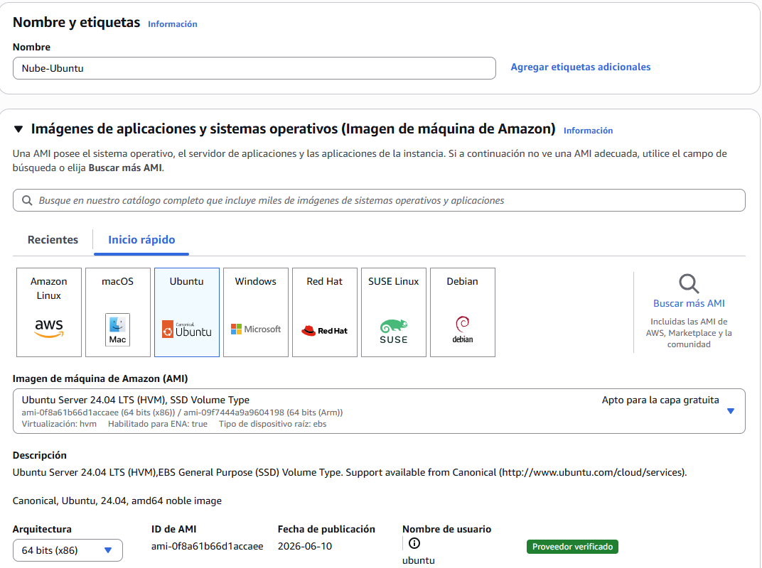
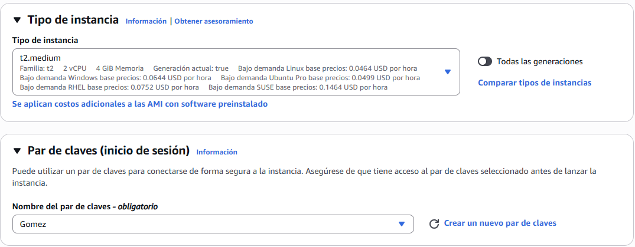
Seleccionamos una instancia con un sistema operativo RHL9 como se pide, le colocamos un tipo de instancia que tenga 2 Vcpu y 4 GB de RAM para que tenga los requisitos mínimos que pide para que corra ese sistema operativo y le creamos un par de llaves específico.

Paso 2: Configuramos los security group respectivos, de forma que les permita acceso a los servicios SSH y HTTP
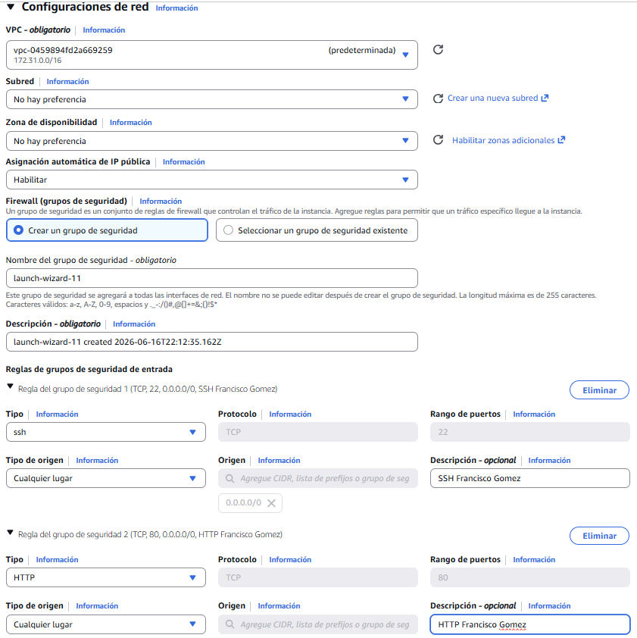
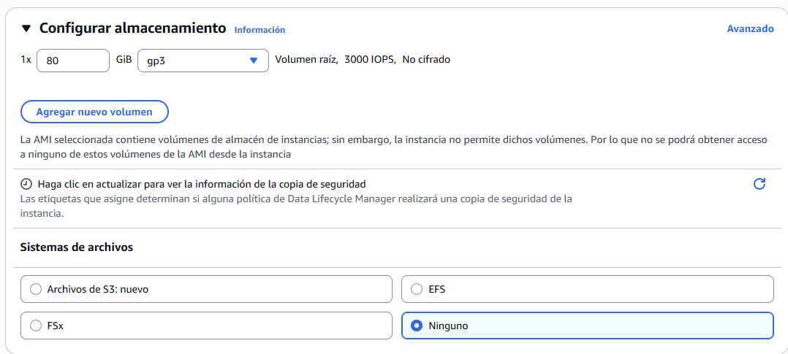
Lo configuramos con 80gb de almacenamiento para que tenga memoria de sobra en el sistema operativo
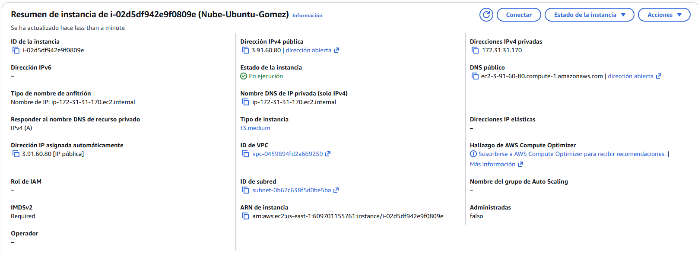
Lanzamos la instancia y esperamos que se ejecute para posteriormente conectarnos
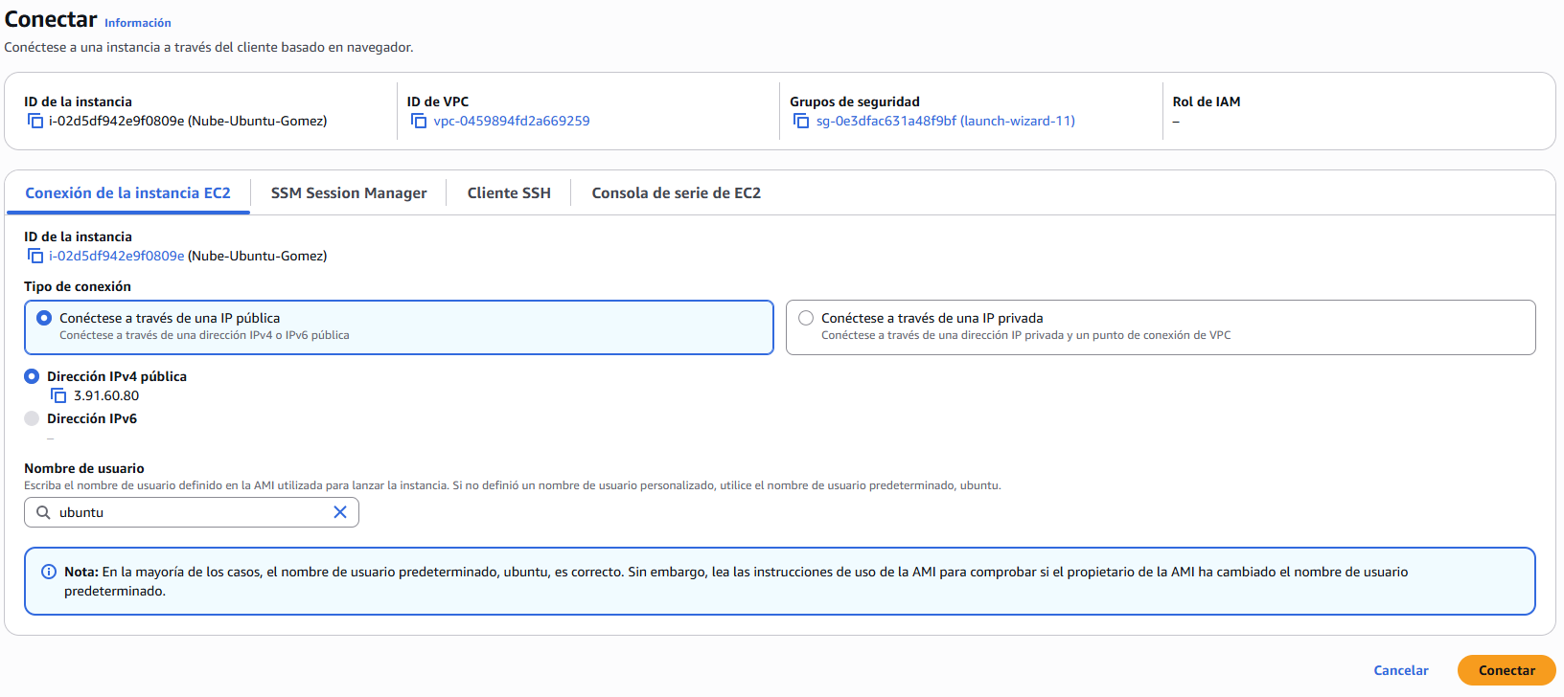
Nos conectamos mediante la ip pública
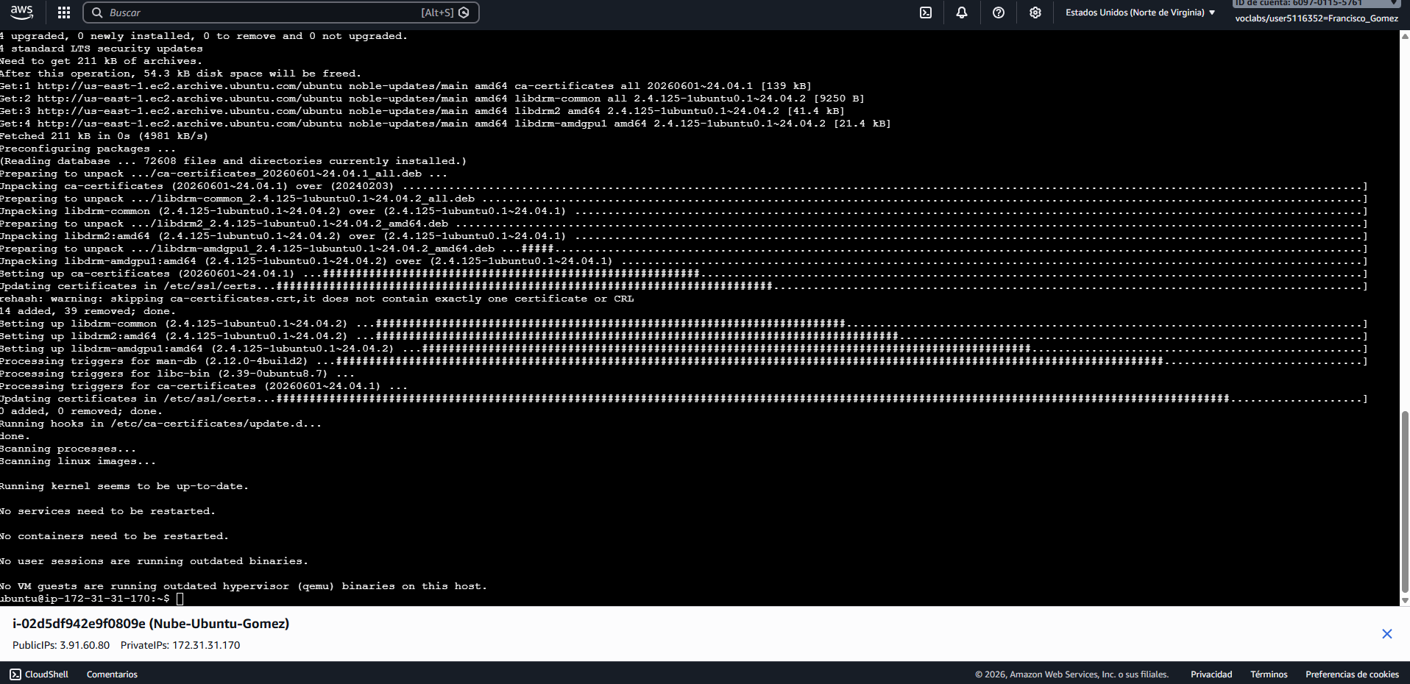
Actualizamos la máquina virtual con “sudo apt update” y luego “sudo apt upgrade -y”

Paso 3:
Revise la siguiente información de su instancia y complete lo siguiente:
- IP pública de la instancia: 3.91.60.80
- Nombre de DNS de la instancia: ec2-3-91-60-80.compute-1.amazonaws.com
- Cree la llave de conexión con su apellido: Creada en la configuración de la instancia con nombre Gomez2
- Conéctese al server a través del cliente ssh (Putty u otro): Me conecto mediante el PowerShell de Windows y utilizo el comando “ssh -i C:\Users\SSDD\Downloads\Gomez2.pem ubuntu@3.91.60.80” para conectarme directamente a la instancia con el par de llaves que creé anteriormente.
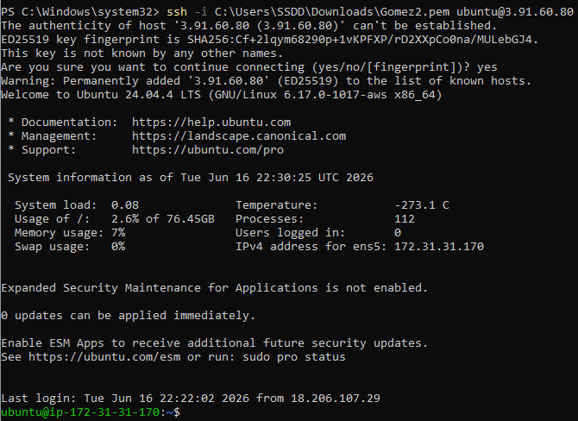
- Instale el servicio httpd: Actualizada la máquina virtual, utilizamos el comando “sudo apt install apache2 -y” para instalar el servicio. 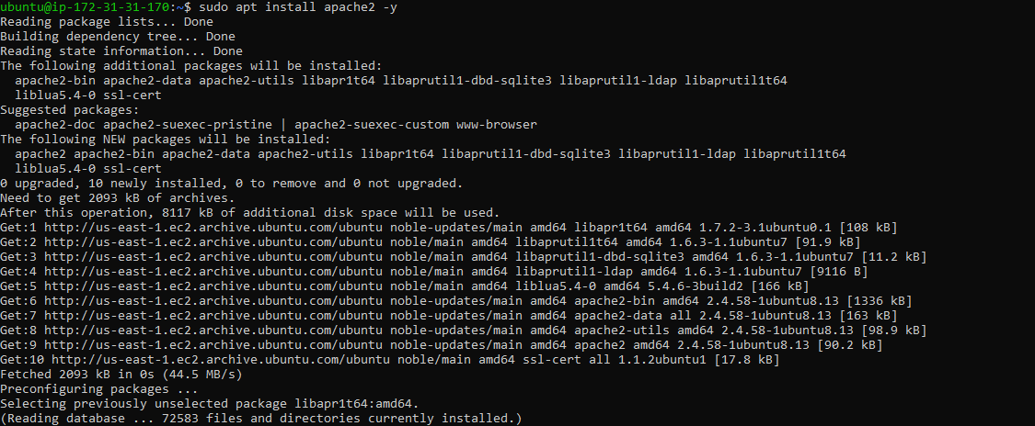
- A través de comandos, verifique el estado en el que se encuentra HTTP en el servidor e inícielo: Primero utilizamos el comando “sudo systemctl status apache2”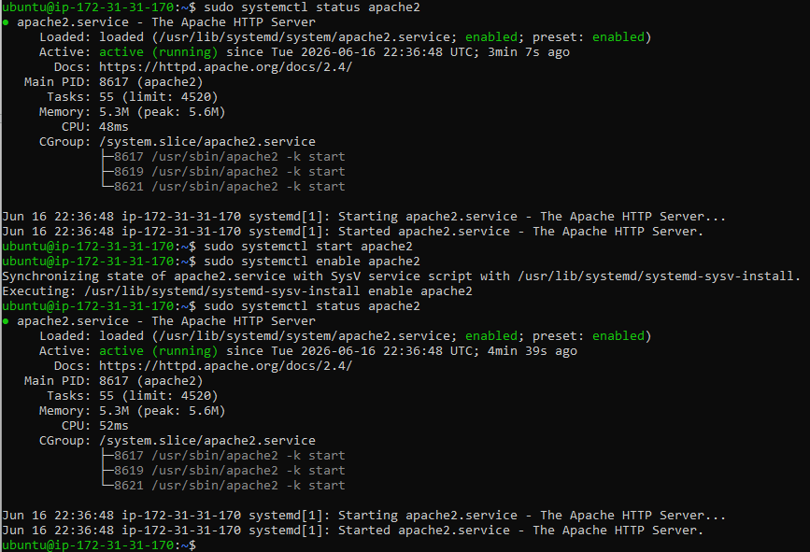

- A través de comandos, modifique la página de bienvenida del sitio utilizando una página donde aparezca su nombre y el logo de Duoc UC, este archivo debe estar en el servidor, no un enlace a otro sitio con la imagen.
Compruebe el funcionamiento del sitio WEB creado a través de su navegador.
En el panel de administración de AWS Detenga la instancia Linux Creada.

Conclusión

Reflexión

